2018年度部门决算公开

廊坊市大城县妇女联合会
目 录

第一部分部门概况
一、部门职责
二、机构设置
第二部分 廊坊市大城县妇女联合会 2018年度部门决算报表
一、收入支出决算总表
二、收入决算表
三、支出决算表
四、财政拨款收入支出决算总表
五、一般公共预算财政拨款支出决算表
六、一般公共预算财政拨款基本支出决算表
七、一般公共预算财政拨款“三公”经费支出决算表
八、政府性基金预算财政拨款收入支出决算表
九、国有资本经营预算财政拨款支出决算表
十、政府采购情况表

第三部分 廊坊市大城县妇女联合会2018年部门决算情况说明
一、收入支出决算总体情况说明
二、收入决算情况说明
三、支出决算情况说明
四、财政拨款收入支出决算情况说明
五、一般公共预算财政拨款“三公”经费支出决算情况说明
六、预算绩效情况说明
七、其他重要事项的说明
第四部分名词解释

第一部分
部门概况

一、部门职责
1、坚持正确的政治方向，团结、教育全县妇女以及各类妇女组织同党中央在思想上、政治上、行动上保持高度一致。
2、紧密围绕县委、县政府的中心任务开展工作，团结、动员和组织群众妇女投身改革开放和社会主义物质文明、精神文明建设，积极促进我县经济发展和社会进步，为维护改革、发展、稳定的大局服务。
3、宣传马克思主义妇女观和男女平等思想，教育、引导妇女树立正确的世界观、人生观、价值观，弘扬“自尊、自信、自立、自强”的精神，积极推动和开展对妇女的科技文化及生产劳动技能教育，全面提高妇女素质。
4、代表妇女参与民主管理和民主监督；关注并加强研究涉及妇女切身利益的热点、难点问题，及时向县委和县政府反应社情民意，提出对策建议；参与有关妇女儿童政策法规草案的拟订，从源头强化维护妇女儿童合法权益工作。
5、坚持为妇女儿童服务、为基层服务，加强与社会各界的联系，协调推动全社会为妇女儿童办实事，办好事。
6、指导各乡（镇）妇联依据《中华全国妇女联合会章程》和妇女代表大会的任务，开展妇女儿童工作；联系全体会员并给予工作指导。

7、承担大城县妇女儿童工作委员会办公室的工作。

二、机构设置
从决算编报单位构成看，纳入2018 年度本部门决算汇编范围的独立核算单位（以下简称“单位”）共1个，具体情况如下：
序号 | 单位名称 | 单位性质 | 单位规格 | 经费保障形式
1 | 大城县妇女联合会（本级） | 行政 | 正科级 | 财政拨款

第二部分
2018年度部门决算报表（见附表）

第三部分
部门决算情况说明

一、收入支出决算总体情况说明
本部门2018年度收入合计75.82万元，支出合计73.32万元，年末结转和结余2.5万元。与2017年度决算相比，收入增加5.46万元，增长7.44%，主要原因是人员经费调整，项目金额调整。支出减少0.04万元，降低0.05%，主要原因是压减办公经费支出，减少不必要财政资金支出。

二、收入决算情况说明
本部门2018年度本年收入合计75.82万元，其中：财政拨款收入75.82万元，占100%，无事业收入、无经营收入、无其他收入。如图所示：
图1：收入决算结构饼状图
财政拨款

100%

三、支出决算情况说明
本部门2018年度本年支出合计73.32万元，其中：基本支出58.32万元，占79.54%；项目支出15万元，占20.46%；经营支出0万元，占0%。如图所示：
图2：支出决算结构饼状图
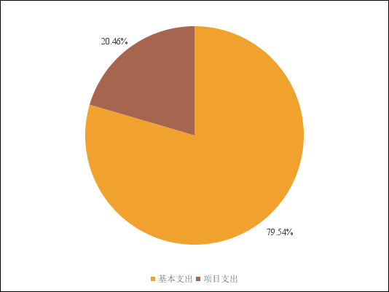

四、财政拨款收入支出决算情况说明
（一）财政拨款收支与2017 年度决算对比情况
本部门2018年度形成的财政拨款收支均为一般公共预算财政拨款，其中一般公共预算财政拨款本年收入75.82万元,比2017年度增加2.46万元，增长3.35%，主要是人员经费调整，项目资金调整；本年支出73.32万元，结转2.5万元，减少0.04万元，降低0.05%，主要是在保证人员经费及项目资金的正常支出下压减公用经费支出。
图3：财政拨款收支情况
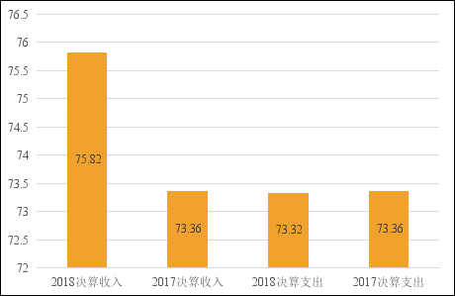

（二）财政拨款收支与年初预算数对比情况
本部门2018年度一般公共预算财政拨款收入75.82万元，完成年初预算的99.44%,比年初预算减少0.43万元，决算数小于预算数主要是在保证人员经费及项目资金的正常支出下压减公用经费支出；本年支出73.32万元，结转2.5万元。完成年初预算的99.16%,比年初预算减少2.93万元，决算数小于预算数主要是在保证人员经费及项目资金的正常支出下压减公用经费支出。
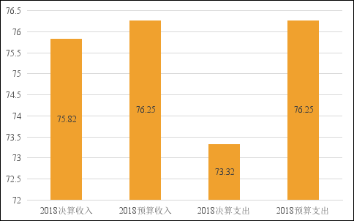
图4：财政拨款收支预决算对比情况

- 财政拨款支出决算结构情况。
2018 年度财政拨款支出73.32万元，主要用于以下方面一般公共服务（类）支出64.9万元，占88.52%；社会保障和就业（类）支出 5.59万元，占7.62%；医疗卫生与计划生育（类）支出2.83万元，占3.86%。
图5：财政拨款支出决算结构（按功能分类）
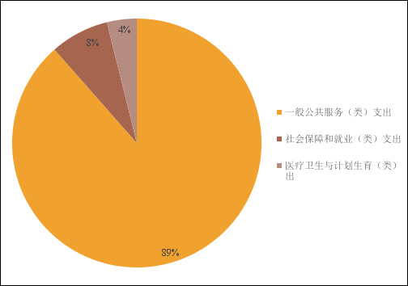

（四）一般公共预算财政拨款基本支出决算情况说明
2018 年度一般公共预算财政拨款基本支出58.32万元，其中：人员经费 52.29万元，主要包括基本工资、津贴补贴、奖金、伙食补助费、绩效工资、机关事业单位基本养老保险缴费、职业年金缴费、职工基本医疗保险缴费、公务员医疗补助缴费、住房公积金、医疗费、其他社会保障缴费、其他工资福利支出、离休费、退休费、抚恤金、生活补助、医疗费补助、奖励金、其他对个人和家庭的补助支出等；公用经费6.03万元，主要包括办公费、印刷费、咨询费、手续费、水费、电费、邮电费、取暖费、物业管理费、差旅费、因公出国（境）费用、维修（护）费、租赁费、会议费、培训费、公务接待费、专用材料费、劳务费、委托业务费、工会经费、福利费、公务用车运行维护费、其他交通费用、税金及附加费用、其他商品和服务支出、办公设备购置、专用设备购置、信息网络及软件购置更新、公务用车购置、其他资本性支出等。

五、一般公共预算财政拨款“三公” 经费支出决算情况说明
本部门2018年度一般公共预算财政拨款“三公”经费支出共计0万元。比2017年度决算无增减。
（一）因公出国（境）费支出0万元。本部门2018年度因公出国（境）团组0个、共0人/参加其他单位组织的因公出国（境）团组0个、共0人/无本单位组织的出国（境）团组。因公出国（境）费支出比年初预算增加0万元，增长0%，主要是未发生因公出国（境）费支出；比2017年度决算增加0万元，增长0%，主要是未发生因公出国（境）费支出。
（二）公务用车购置及运行维护费支出0万元。本部门2018年度公务用车购置及运行维护费支出，比年初预算减少1万元，降低100%,主要是未发生公务用车购置及运行维护费支出。比2017年度决算无增减变化。其中：
公务用车购置费支出0万元。本部门2018年度公务用车购置数量0辆。公务用车购置费支出比年初预算增加0万元，增长0%，主要是未发生公务用车购置费支出；比2017年度决算增加0万元，增长0%，主要是未发生公务用车购置费支出。比2017年度决算无增减。
公务用车运行维护费支出0万元。本部门2018年末单位公务用车保有量0辆。公车运行维护费支出比年初预算减1万元，降低100%，主要是本单位无公务用车运行维护费支出；比2017年度决算无增减变化。
（三）公务接待费支出0万元。本部门2018年度公务接待共0批次、0人次。比2017年度决算无增减变化。
六、预算绩效情况说明
（一）预算绩效管理工作开展情况。
2018年，大城县妇联工作的总体要求是：深入贯彻落实党的十九大精神，紧紧围绕党委政府的中心工作和妇女需求，以深化改革为抓手，坚持夯实基层、面向群众、延伸触角、扩点提面的工作思路，不断扩大妇联工作格局，持续强化妇联工作效果，重点做好五个方面的工作。完成区域化改革任务，会改联百分百完成，开展基层妇联干部培训2场，建设1个高标准的妇女之家，评选美丽庭院100户。
- 项目绩效自评结果。
团结动员妇女参加经济社会建设：围绕中心，服务大局，完成县委县政府交办的工作任务，全县妇女精神面貌有较大改观，创业就业能力逐步增强，素质得到有效提升。2018年全面深化妇联改革，实施区域化建设，带领城乡妇女学习党的十九大精神。
维护妇女儿童合法权益促进妇女儿童发展：妇女综合素质和发展能力有较大提升。妇女儿童合法权益得到有效维护，男女平等基本国策宣传进一步深入人心。全面落实妇女儿童维权中心建设，让妇女维权真正落实在基层。
妇联综合业务管理：不断加强妇联组织自身建设，提升妇联干部服务妇女的能力和水平，保障妇女维权、妇女发展工作正常有序开展。建设高标准的妇女之家，开展三八节表彰和普法宣传等。自评结果为优。

- 重点项目绩效评价结果。
713大城县妇女联合会 |  |  |  |  | 单位：万元
职责活动 | 年度预算数 | 内容描述 | 绩效目标 | 绩效指标 | 评价标准
 |  |  |  |  | 优 | 良 | 中 | 差
一、团结动员妇女参加经济社会建设 | 18.00 | 引导全县妇女听党话、跟党走，发扬“四自”精神，积极投身改革开放和社会主义经济、政治、文化、社会和生态文明建设，全面提高妇女素质，为建设经济县作贡献。 | 围绕中心，服务大局，完成县委县政府交办的工作任务，全县妇女精神面貌有较大改观，创业就业能力逐步增强，素质得到有效提升。 |  | 优
1、团结动员妇女参加经济社会建设 | 18.00 | 团结动员广大妇女积极投身五大建设，弘扬社会主义核心价值观，发扬“四自”精神，为全县经济社会发展做贡献。 | 妇女积极参与妇联组织围绕县委县政府中心工作开展的各项活动，精神面貌有较大改观，创业就业能力逐步增强，素质得到有效提升。 | 帮扶妇女创业100（人） | 优
 |  |  |  | 注册巾帼志愿者200（人） | 优
二、维护妇女儿童合法权益促进妇女儿童发展 | 2.00 | 关注涉及妇女切身利益的热点、难点问题，及时向县委县政府提出对策建议；强化维权工作，帮扶困境群体。积极开展对妇女的科技文化及生产劳动技能等各类教育培训。 | 妇女综合素质和发展能力有较大提升。妇女儿童合法权益得到有效维护，男女平等基本国策宣传进一步深入人心。 |  | 优
1、维权服务 | 2.00 | 关注和研究涉及妇女切身利益的热点难点问题，向县委县政府提出对策建议；参与有关妇女儿童政策和法律、法规草案的拟定，教育引导妇女依法维权，对权益受到侵害的妇女儿童和困境妇女儿童提供帮助。 | 帮助权益受到侵害和困难的妇女儿童解决困难和问题，开展普法宣传教育，提高广大妇女儿童的维权意识和维权能力，维护妇女儿童合法权益。 | 妇女信访代理工作覆盖率 | 优
 |  |  |  | 法律援助妇女侵权案件率 | 优
2、教育培训与事业发展 |  | 开展对妇女的科技文化、生产劳动技能和家庭、家教、家风教育。 | 提高妇女科技素质、经营管理能力、家庭教育水平。 | 培训达标率 | 优
 |  |  |  | 培养妇女致富带头人13人 | 优
三、妇联综合业务管理 | 5.00 | 加强妇联基层组织建设和机关党建，做好机关基础设施建设与维护，推进机关信息化建设，做好县政府妇儿工委办公室工作，指导所属事业单位发展，为妇女儿童事业发展提供有力保障。 | 不断加强妇联组织自身建设，提升妇联干部服务妇女的能力和水平，保障妇女维权、妇女发展工作正常有序开展 |  | 优
1、综合业务管理 | 5.00 | 开展”三有两突出“基层组织示范创建，加强妇联组织自身建设。加强与社会各界的联系，推动全社会为妇女儿童办实事。指导所属单位及各类协会工作。承办县委、县政府交办的有关工作。 | 妇联基层组织的组织、阵地、队伍建设等得到加强，妇联干部工作能力和服务水平提高。 | 建设县级示范儿童之家5(个） | 优
 |  |  |  | 创建县级示范妇女之家3（家） | 优
 |  |  |  | 创建示范基层组织16 | 优

七、其他重要事项的说明

（一）机关运行经费情况
本部门2018年度机关运行经费支出6.03万元，比年初预算数无增减变化。比2017年度决算减少18.79万元，降低76%，主要是厉行节约，压减支出。

（二）政府采购情况
本部门2018年度政府采购支出总额0万元，从采购类型来看，政府采购货物支出0万元、政府采购工程支出0万元、政府采购服务0万元。授予中小企业合同金0万元，占政府采购支出总额的0%，其中授予小微企业合同金额0万元，占政府采购支出总额0%。按要求空表列示。

（三）国有资产占用情况
截至2018年12月31日，本部门共有车辆0辆，较上年无变化。其中，副部（省）级及以上领导用车0辆，主要领导干部用车0辆，机要通信用车0辆，应急保障用车0辆，执法执勤用车0辆，特种专业技术用车0辆，离退休干部用车0辆，其他用车0辆；单位价值50万元以上通用设备0台（套），单位价值100万元以上专用设备0台（套）。

（四）其他需要说明的情况
1、本部门2018年度结转资金2.49万元，结转资金为人员增资补助及部分项目资金。
2、由于决算公开表格中金额数值应当保留两位小数，公开数据为四舍五入计算结果，个别数据合计项与分项之和存在小数点后差额，特此说明。

第四部分
名词解释

（一）财政拨款收入：本年度从本级财政部门取得的财政拨款，包括一般公共预算财政拨款和政府性基金预算财政拨款。
（二）事业收入：指事业单位开展专业业务活动及辅助活动所取得的收入。
（三）其他收入：指除上述“财政拨款收入”“事业收入”“经营收入”等以外的收入。
（四）用事业基金弥补收支差额：指事业单位在用当年的“财政拨款收入”“财政拨款结转和结余资金”“事业收入”“经营收入”“其他收入”不足以安排当年支出的情况下，使用以前年度积累的事业基金（事业单位当年收支相抵后按国家规定提取、用于弥补以后年度收支差额的基金）弥补本年度收支缺口的资金。
（五）年初结转和结余：指以前年度尚未完成、结转到本年仍按原规定用途继续使用的资金，或项目已完成等产生的结余资金。
（六）结余分配：指事业单位按照事业单位会计制度的规定从非财政补助结余中分配的事业基金和职工福利基金等。
（七）年末结转和结余：指单位按有关规定结转到下年或以后年度继续使用的资金，或项目已完成等产生的结余资金。
（八）基本支出：填列单位为保障机构正常运转、完成日常工作任务而发生的各项支出。
（九）项目支出：填列单位为完成特定的行政工作任务或事业发展目标，在基本支出之外发生的各项支出
（十）资本性支出（基本建设）：填列切块由发展改革部门安排的基本建设支出，对企业补助支出不在此科目反映。
（十一）资本性支出：填列各单位安排的资本性支出。切块由发展改革部门安排的基本建设支出不在此科目反映。
（十二）“三公”经费：指部门用财政拨款安排的因公出国（境）费、公务用车购置及运行费和公务接待费。其中，因公出国（境）费反映单位公务出国（境）的国际旅费、国外城市间交通费、住宿费、伙食费、培训费、公杂费等支出；公务用车购置及运行费反映单位公务用车购置支出（含车辆购置税）及租用费、燃料费、维修费、过路过桥费、保险费、安全奖励费用等支出；公务接待费反映单位按规定开支的各类公务接待（含外宾接待）支出。
（十三）其他交通费用：填列单位除公务用车运行维护费以外的其他交通费用。如公务交通补贴、租车费用、出租车费用、飞机、船舶等的燃料费、维修费、保险费等。
（十四）公务用车购置：填列单位公务用车购置支出（含车辆购置税、牌照费）。
（十五）其他交通工具购置：填列单位除公务用车外的其他各类交通工具（如船舶、飞机）购置支出（含车辆购置税、牌照费）。
（十六）机关运行经费：指为保障行政单位（包括参照公务员法管理的事业单位）运行用于购买货物和服务的各项资金，包括办公及印刷费、邮电费、差旅费、会议费、福利费、日常维修费、专用材料以及一般设备购置费、办公用房水电费、办公用房取暖费、办公用房物业管理费、公务用车运行维护费以及其他费用。
（十七）经费形式:按照经费来源，可分为财政拨款、财政性资金基本保证、财政性资金定额或定项补助、财政性资金零补助四类。

